# BAB II GAMBARAN UMUM

## Kondisi Transportasi

Kota Bekasi memiliki berbagai jenis kendaraan meliputi kendaraan pribadi, kendaraan umum dan kendaraan barang dengan berbagai jenis. Untuk kendaraan pribadi didominasi oleh sepeda motor dan mobil pribadi. Kendaraan umum di Kota Bekasi terdiri dari angkutan umum, bus kecil, bus sedang dan bus besar. Untuk kendaraan barang terdiri dari pick up, truk kecil, truk sedang dan truk besar.

Dari beberapa pilihan transportasi umum yang tersedia di Kota Bekasi, kendaraan pribadi masih menjadi moda transportasi utama yang digunakan oleh masyarakat Kota Bekasi saat ini untuk aktivitas perjalanan setiap hari. Hal ini dikarenakan kendaraan pribadi lebih nyaman, cepat dan efisien daripada transportasi umum.

Kondisi transportasi pada ruas Jalan Siliwangi sendiri banyak di lewati oleh sepeda motor dimana sepeda motor itu sendiri merupakan pengguna jalan yang rentan. Pada Jalan Siliwangi ini juga banyak di lewati oleh mobil pengangkut barang dan sampah, hal ini dikarenakan pada Jalan Siliwangi terdapat banyak industri dan rute menuju TPA Bantargebang. Rambu rambu yang ada di Jalan Siliwangi ini dalam kondisi yang baik, namun ada pada beberapa titik rambu yang tertutupi oleh pohon dan masih ada nya rambu yang kurang.

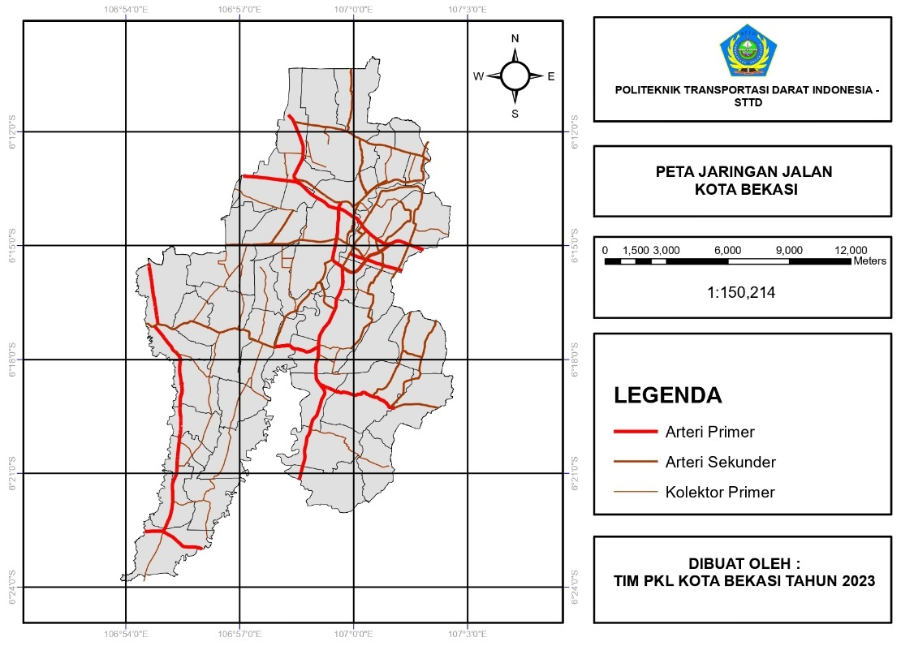*Sumber: PKL Kota Bekasi 2023*

**Gambar II. 1** Peta Jaringan Jalan Kota Bekasi

## Kondisi Wilayah Kajian

Jalan Siliwangi merupakan jalan yang berstatus sebagai jalan arteri primer provinsi di Kota Bekasi sehingga cukup padat. Panjang jalan ini 11,04 km dengan batas kecepatan 60km/jam.

Ruas jalan ini memiliki tipe 4/2 D yaitu jalan dengan 4 lajur lalu lintas untuk 2 arah dengan pemisah jalan atau median pada segmen 1 dan segmen 2 dan menggunakan perkerasan flexible pavement dan tipe 2/2 UD yaitu 2 lajur dan 2 arah tanpa median atau pemisah jalan pada segmen 3. Rambu lalu lintas dan lampu penerangan jalan telah terpasang.

Penggunaan lahan di sisi kanan dan kiri ruas jalan tersebut sebagian merupakan sekolah, rumah, pertokoan, perkantoran, dan jasa lainnya. Pada perangkingan daerah rawan kecelakaan di Kota Bekasi, Jalan Siliwangi merupakan ruas jalan dengan tingkat kecelakaan tertinggi pertama.

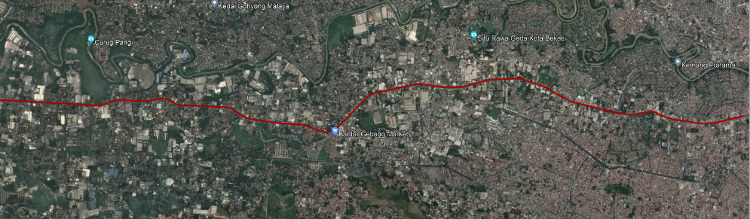*Sumber:* Google Earth 2023

**Gambar II. 2** Peta Ruas Jalan Siliwangi Kota Bekasi

Berdasarkan data tim PKL Kota Bekasi 2023 diketahui Jl Siliwangi Kota Bekasi menempati peringkat pertama dari 10 jalan yang dikaji. Tipe tabrakan yang utama terjadi yaitu tabrakan depan-belakang, tabrakan depan-samping, tabrakan depan-depan dan tabrakan tunggal.

Berdasarkan data kecelakaan satuan kepolisian resor Kota bekasi terdapat 23 kejadian yang menyebabkan 6 orang meninggal dunia, 3 orang luka berat dan 26 orang luka ringan.

**Tabel II. 1** Data Kecelakaan Ruas Jalan Siliwangi 2018-2022

|  |  |  |  |  |
| --- | --- | --- | --- | --- |
|  | JALAN SILIWANGI | | |  |
| Tahun | Jumlah Kejadian | Korban | |  |
| MD | LB | LR |
| 2018 | 21 | 5 | 5 | 25 |
| 2019 | 24 | 4 | 6 | 20 |
| 2020 | 19 | 4 | 3 | 23 |
| 2021 | 21 | 5 | 4 | 26 |
| 2022 | 23 | 6 | 3 | 26 |

Sumber: Satlantas Polres Kota Bekasi 2023

Dapat dilihat pada Tabel II. 1, pada tahun 2022 terdapat 23 kejadian kecelakaan dengan korban meninggal dunia 6 orang, luka berat 3, dan luka ringan sebanyak 26 orang dan didominasi tipe tabrak depan-samping, tabrak depan-belakang dan tabrakan depan-depan diakibatkan salah satunya dari geometrik jalan yang tidak baik, marka jalan yang sudah pudar, perlengkapan jalan yang tidak memadai serta perilaku pengguna jalan yang tidak disiplin. Untuk lokasi rawan kecelakaan dapat dilihat pada gambar berikut.

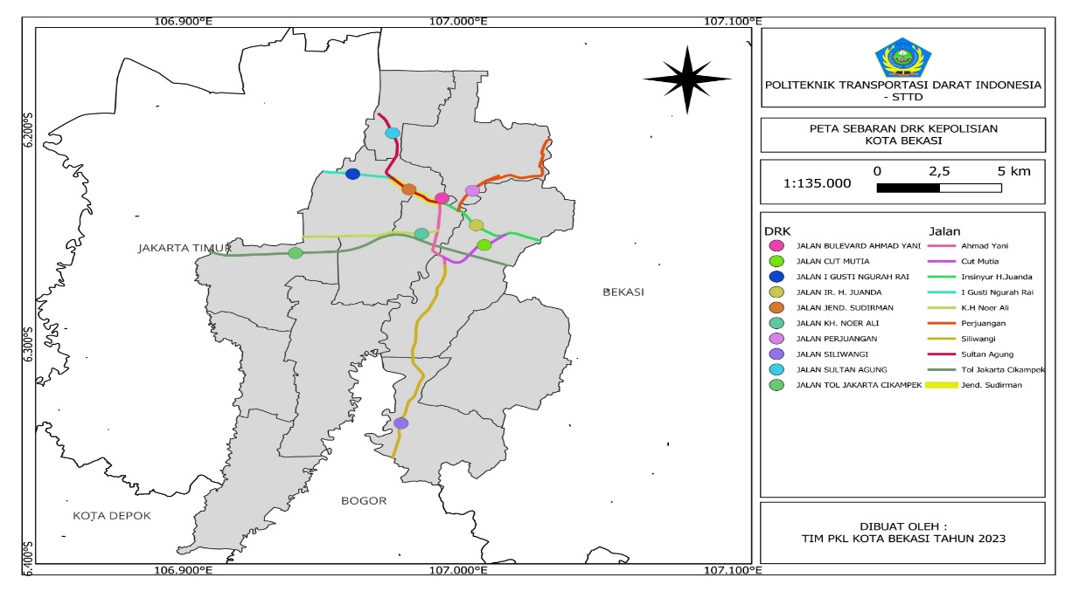

Sumber: Laporan Umum PKL Kota Bekasi 2023

**Gambar II. 3** Peta Daerah Rawan Kecelakaan Kota Bekasi

Dapat dilihat dari gambar II.3 diatas terdapat 10 titik black spot yang ada di Kota Bekasi. Dari 10 titik tersebut terdapat salah satunya Jalan Siliwangi, berdasarkan data dari Tim PKL Kota Bekasi 2023 Jalan Siliwangi mempunyai panjang 11,04 KM, tipe jalan 4/2 UD dan 2/2 D dengan batas kecepatan 60 km/jam. Untuk wilayah kajian di ambil 3 segmen.

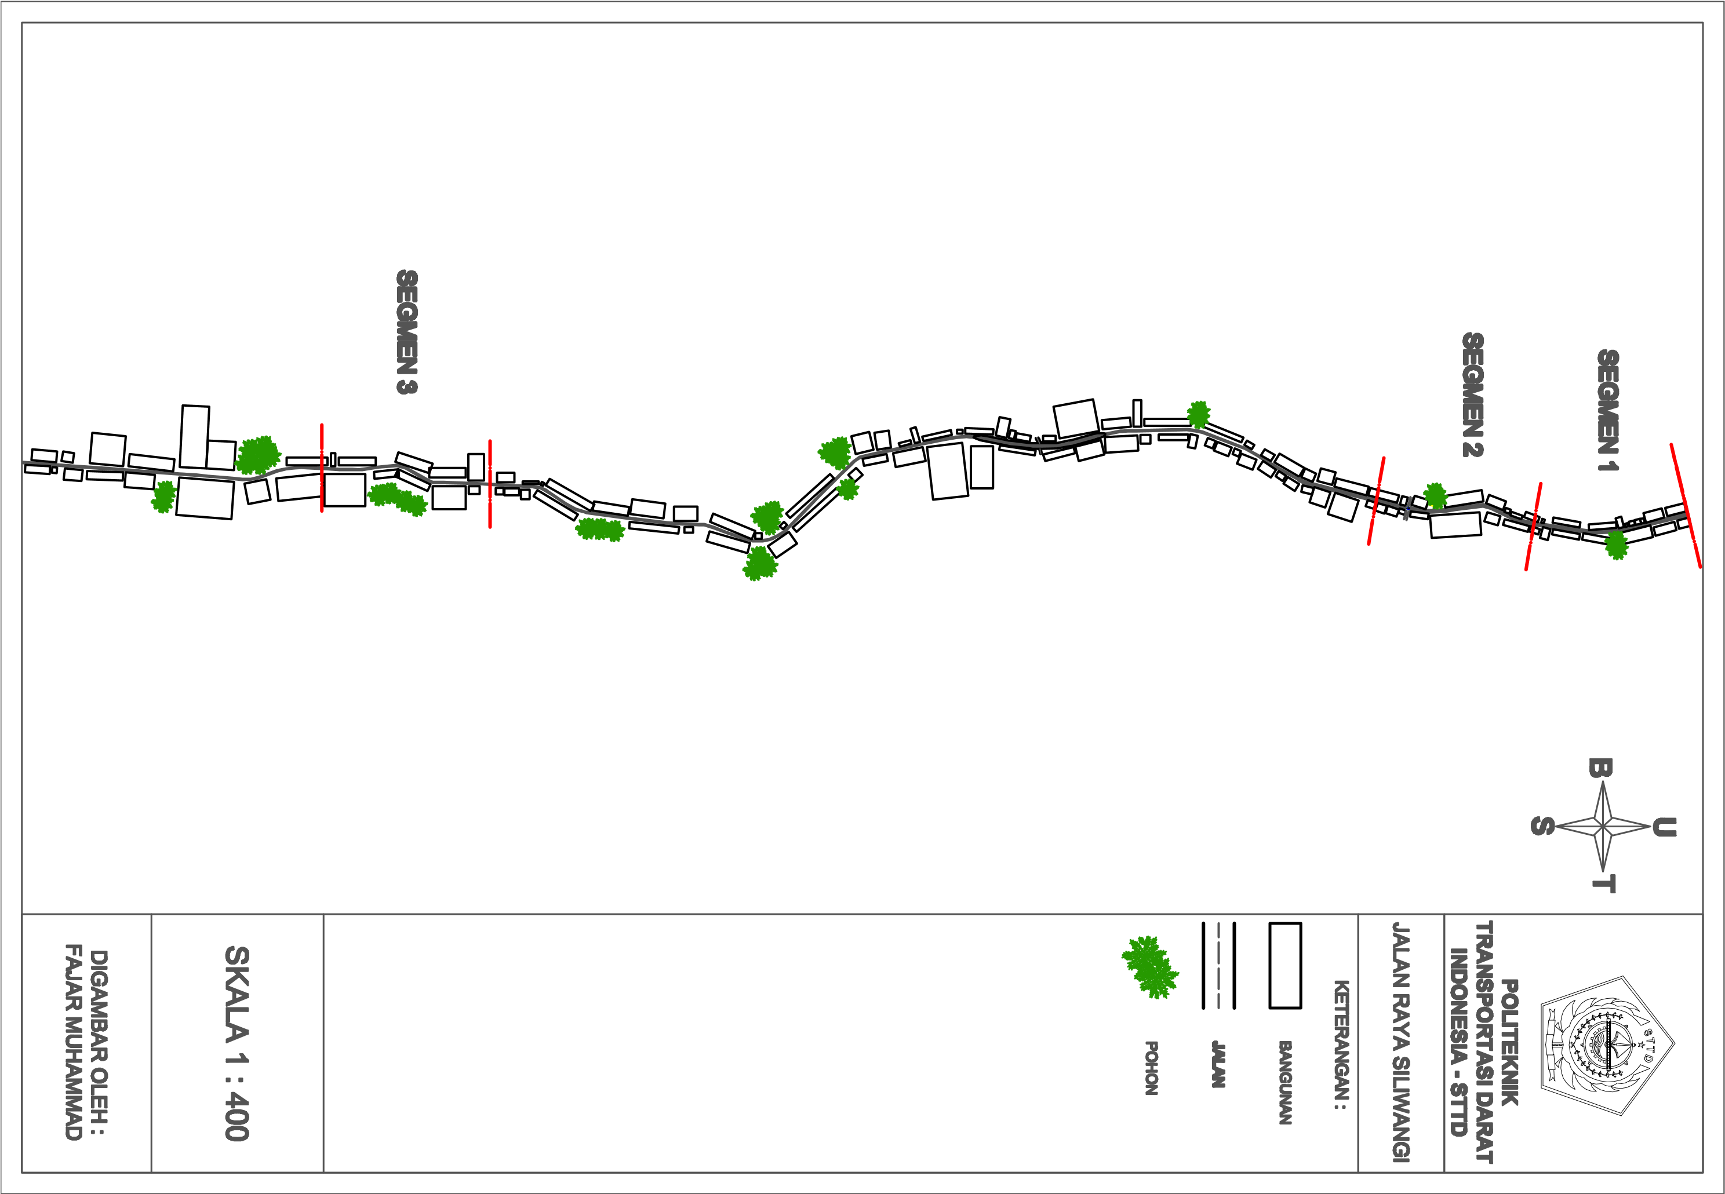

*Sumber:* Laporan Umum PKL Kota Bekasi 2023

**Gambar II. 4**  Jalan Siliwangi Kota Bekasi

Dapat dilihat dari gambar II. 4 dari 11,04 km panjang Jalan Siliwangi, diambil 3 segmen untuk dikaji, yaitu pada 1 km pertama sebagai segmen 1, km 2 sebagai segmen 2, dan km 8 sebagai segmen 3.

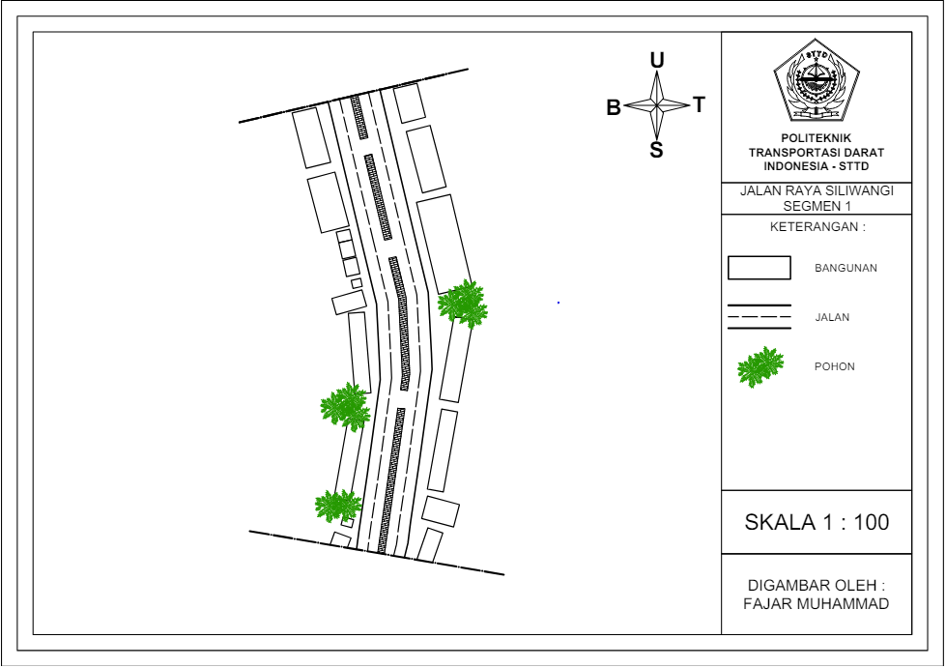

**Gambar II. 5** Jalan Siliwangi Segmen 1

Panjang segmen 1 Jalan Siliwangi adalah 1000 meter dengan tata guna lahan di dominasi pertokoan dan perusahaan, namun juga terdapat perkantoran, tempat ibadah dan sekolah.

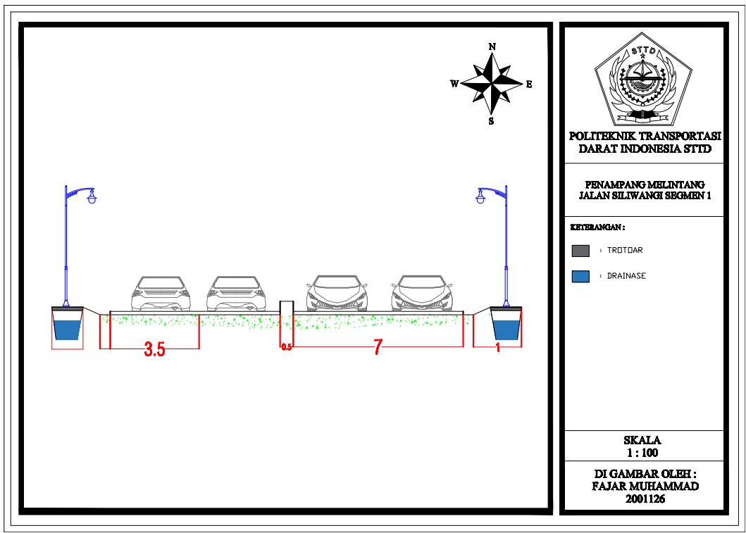

**Gambar II. 6** Penampang Melintang Jalan Siliwangi Segmen 1

Dari Gambar II. 6 mempunyai lebar lajur efektif (dua arah) sebesar 14 m, lebar per lajur sebesar 3.5 m, bahu jalan sebesar kanan 0.3 m dan kiri 0.3 m, memiliki drainase kiri dan kanan sebesar 1 m, trotoar dengan lebar 1 m, dengan median 0,5 m dan jenis perkerasan aspal.

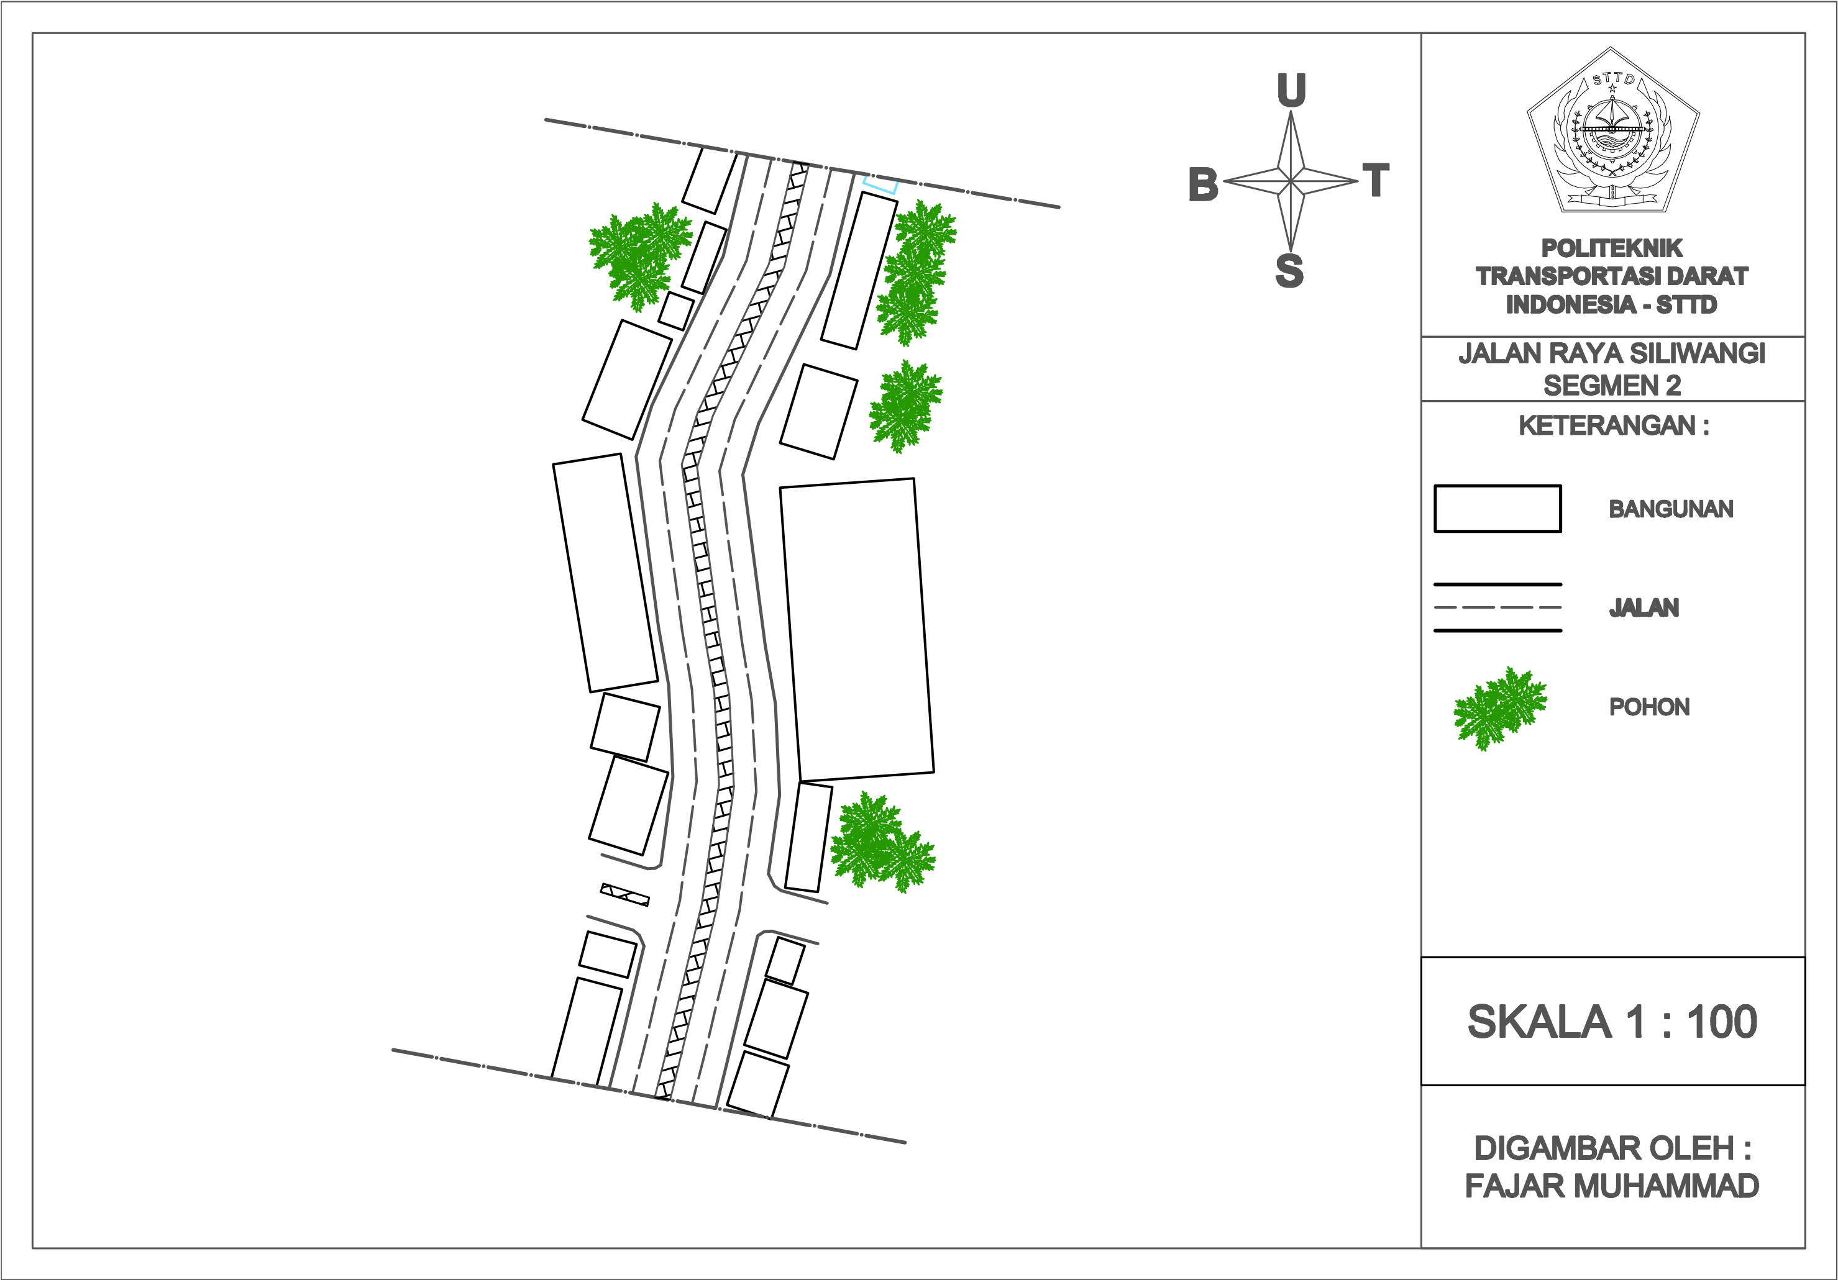

**Gambar II. 7** Jalan Siliwangi Segmen 2

Panjang segmen 2 Jalan Siliwangi adalah 1000 meter dengan tata guna lahan yaitu pertokoan, perkantoran, perusahaan, perumahan, spbu, dan pendidikan.

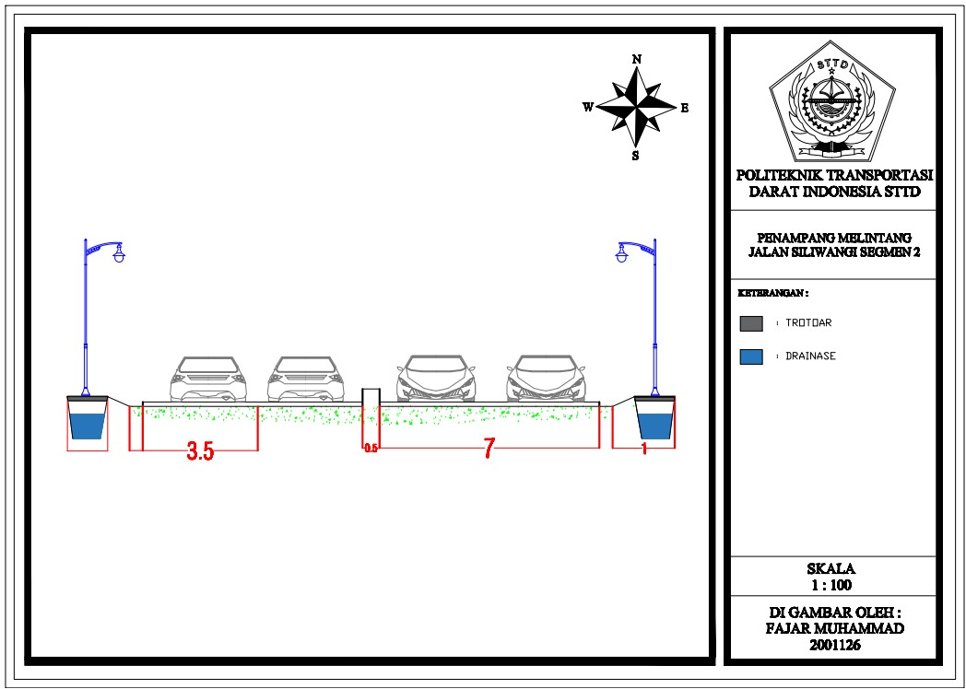

**Gambar II. 8** Penampang Melintang Jalan Siliwangi Segmen 2

Dari Gambar II. 8 mempunyai lebar lajur efektif (dua arah) sebesar 14 m, lebar per lajur sebesar 3.5 m, bahu jalan sebesar kanan 0.3 m dan kiri 0.3 m, memiliki drainase kiri dan kanan sebesar 1 m, trotoar dengan lebar 1 m, dengan median 0,5 m dan jenis perkerasan aspal.

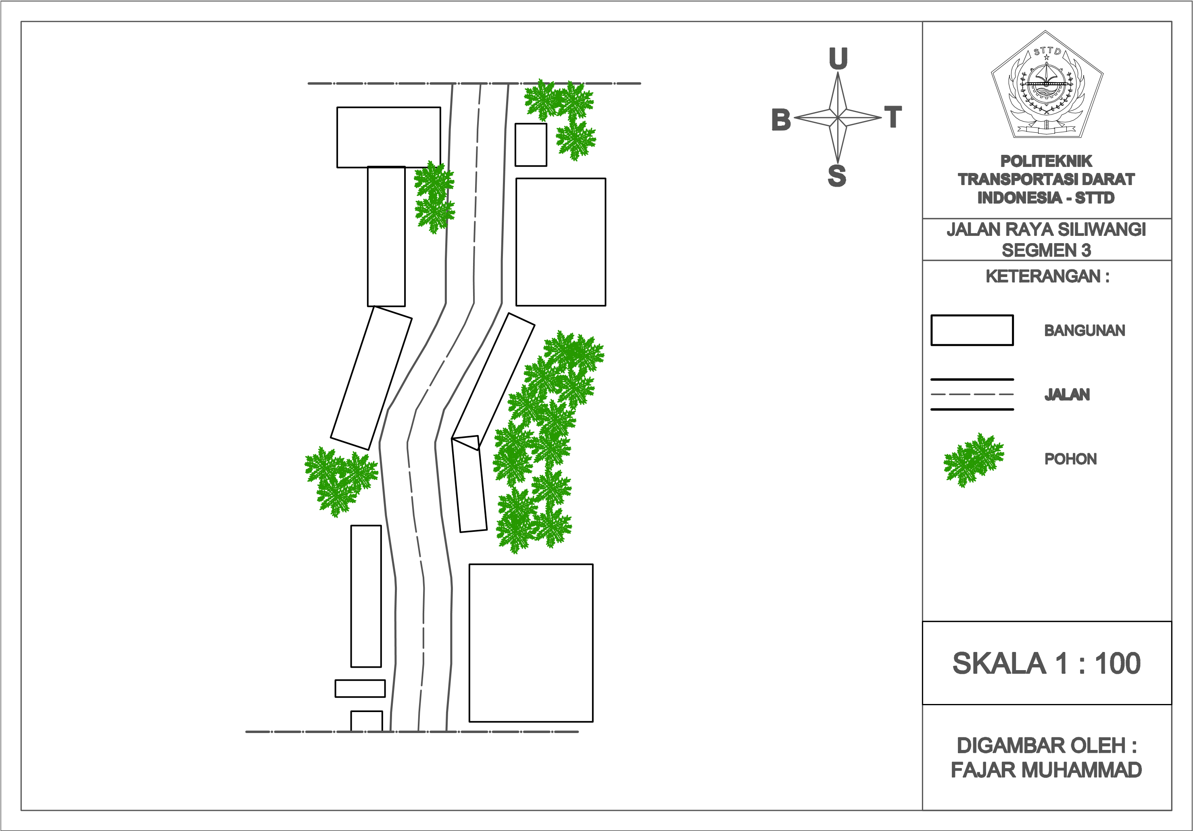

**Gambar II. 9** Jalan Siliwangi Segmen 3

Panjang segmen 3 jalan bekasi adalah 1000meter dengan tata guna lahan pertokoan, perusahaan, permukiman dan perkantoran.

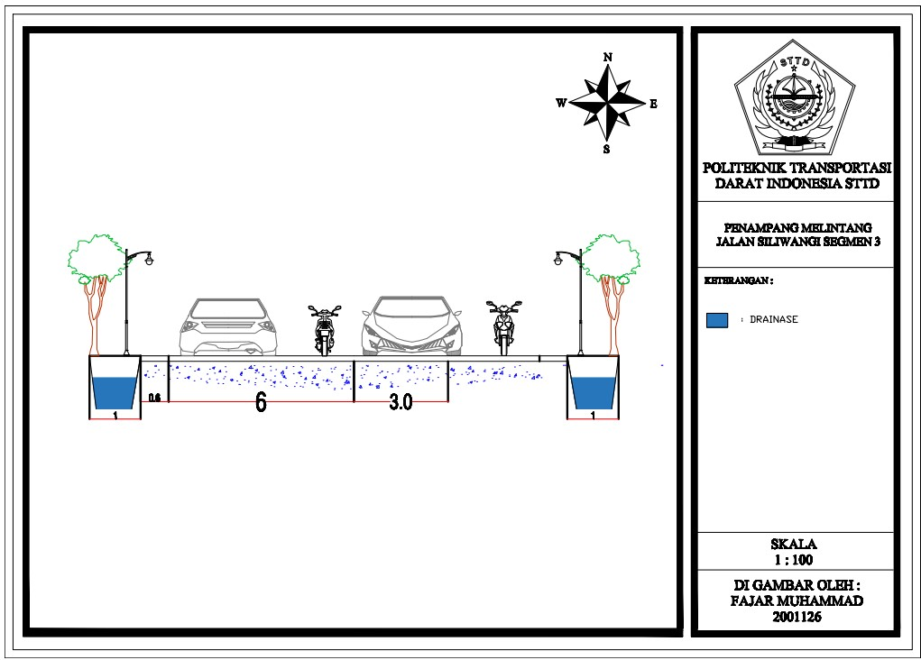

**Gambar II. 10** Penampang Melintang Jalan Siliwangi Segmen 3

Dari Gambar II. 10 mempunyai lebar lajur efektif (dua arah) sebesar 14 m, lebar per lajur sebesar 3.5 m, bahu jalan sebesar kanan 0.6 m dan kiri 0.6 m, memiliki drainase kiri dan kanan sebesar 1 m, tidak ada trotoar, tidak ada median dan jenis perkerasan aspal.